考试点段位段级考评活动三大步：

**活动发布-活动进行-成绩上报**

## **一．活动发布（考评活动申请）**

## **1.1：**考评活动申请

考试点可通过中国武术协会app和中国武术综合服务平台两个地方进行发布考评活动，以下为具体流程：

## **1.1.1、手机端考评活动申请**

点击底部菜单 业务中心→段位→考评活动申请

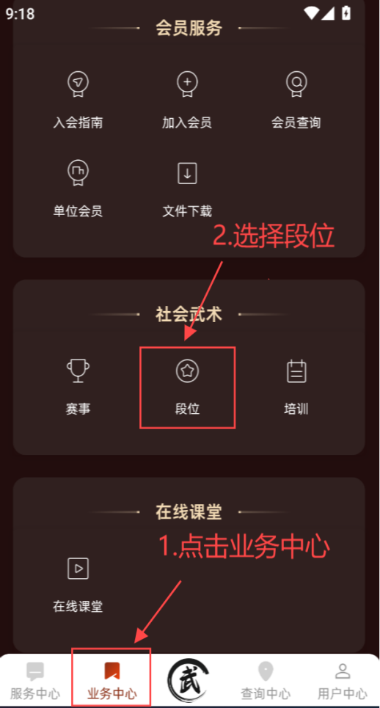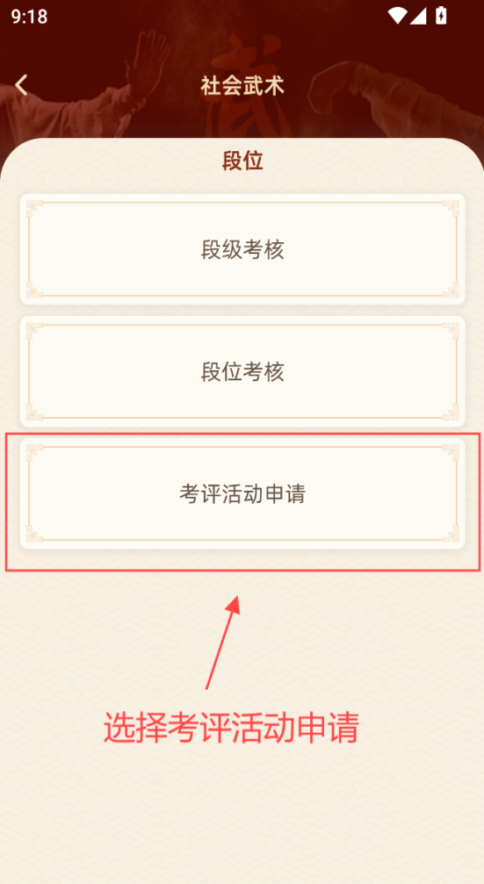

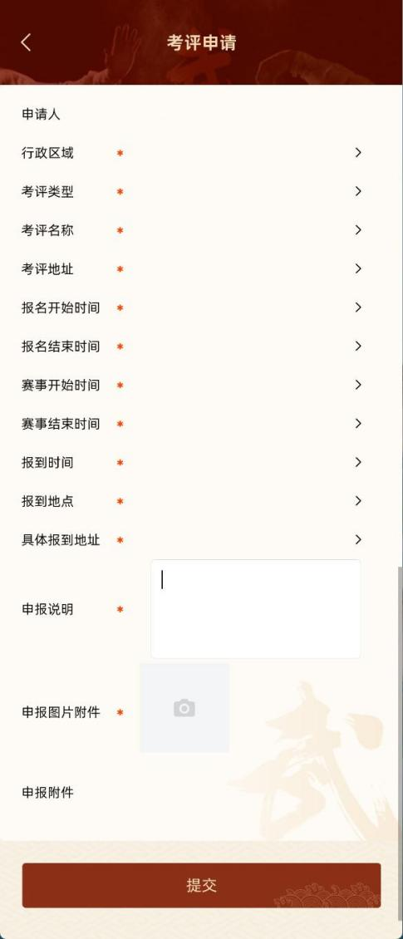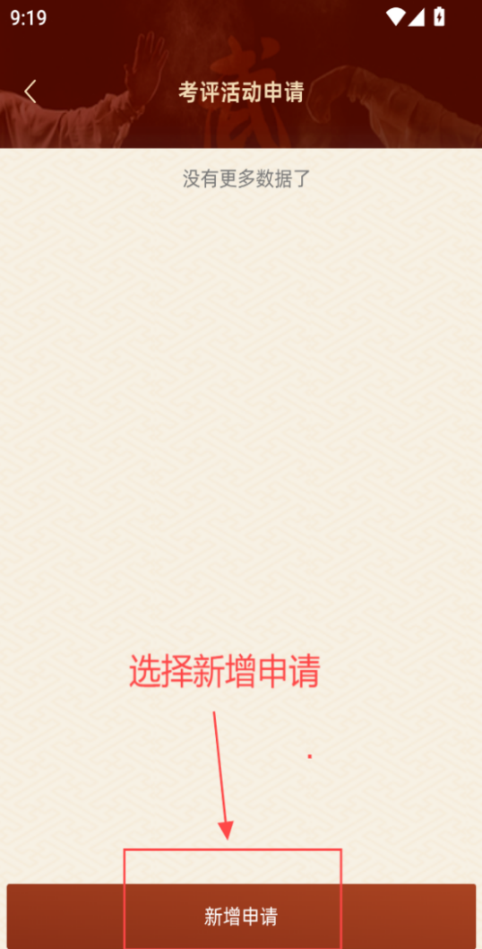

* 申请人：自动生成，默认为考试点单位名称
* 行政区域：根据考试点所在省份填写
* 考评类型：分为段位/段级选择
* 考评名称：填写考评活动名称
* 考评地址：填写考评详细地址
* 报名开始时间：选择报名开始时间
* 报名结束时间：选择报名结束时间
* 赛事开始时间：选择赛事开始时间
* 赛事结束时间：选择赛事结束时间
* 报到时间：选择具体报到时间
* 报到地点：填写报到地址所在地址
* 具体报到地址：填写详细报到地点
* 申报说明：考试点场地图片上传
* 申报图片附件：上传辅助材料，秩序册等

## **1.1.2、电脑端考评活动申请**

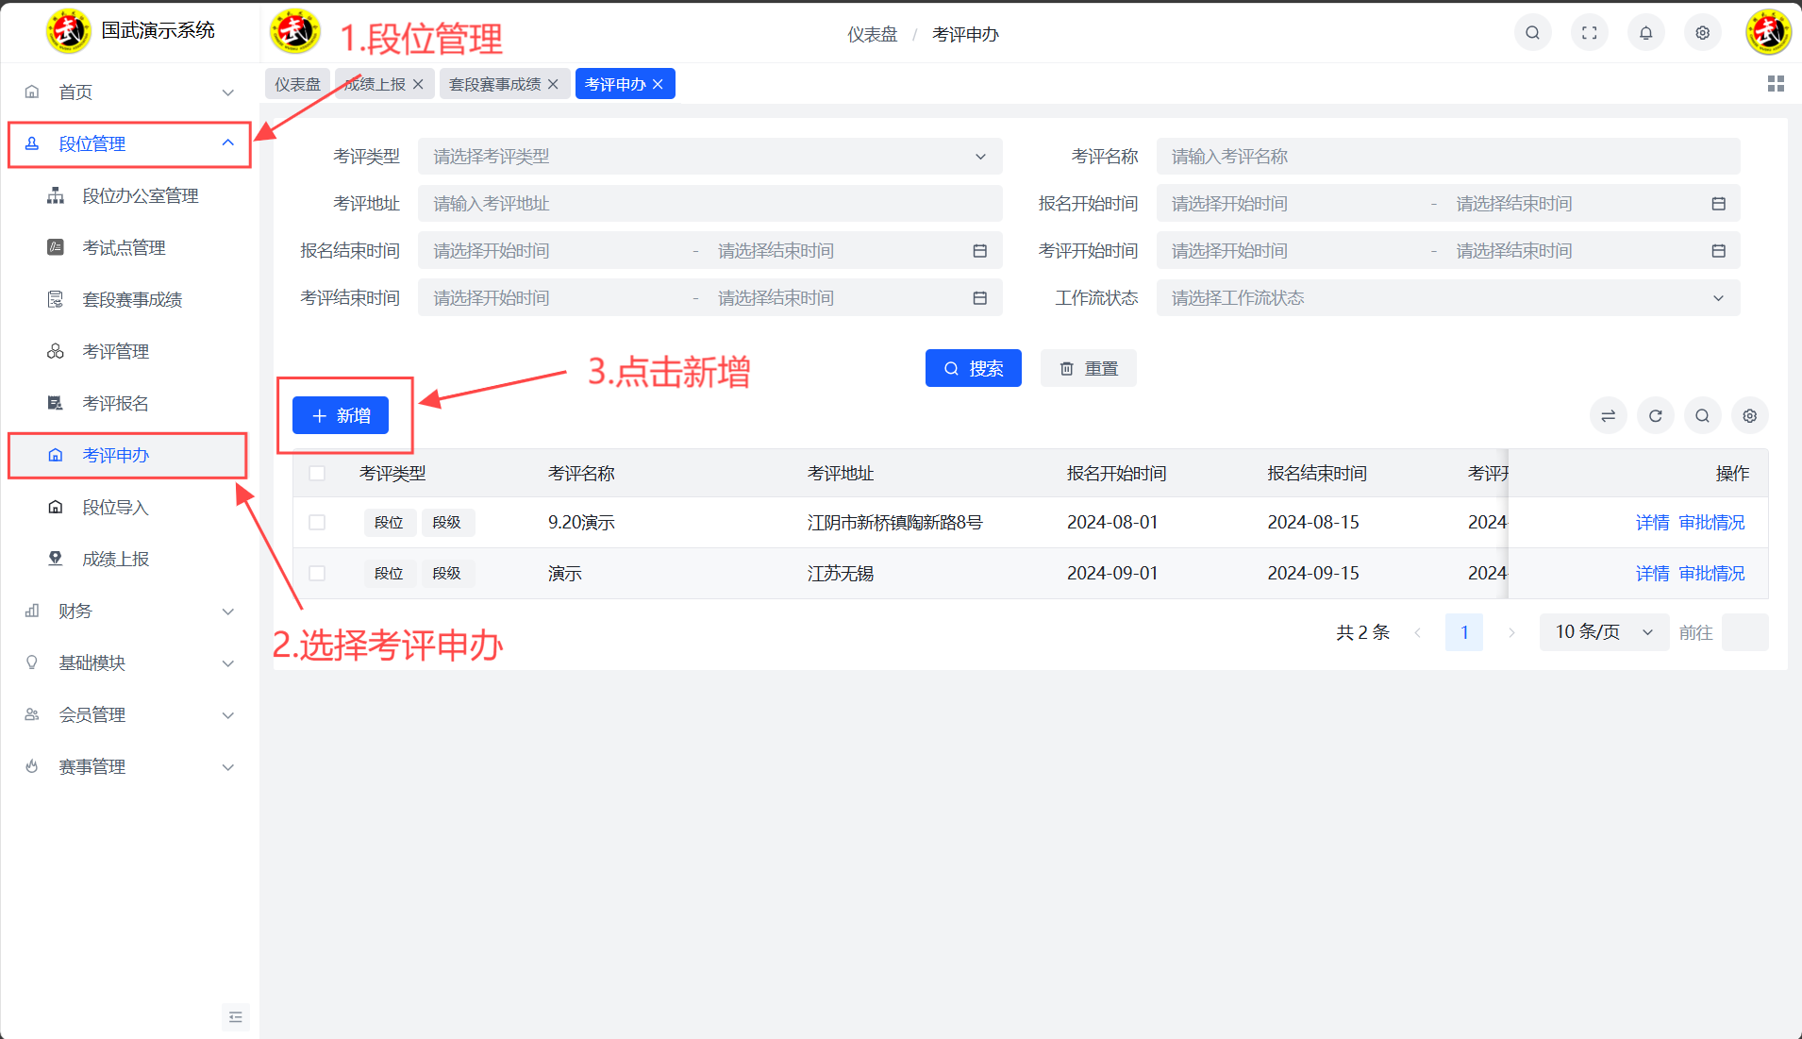1.登录中国武术协会后台系统**（后台网址：<https://manage.jyywty.com> 账号密码同为手机端登录账号密码）**

* 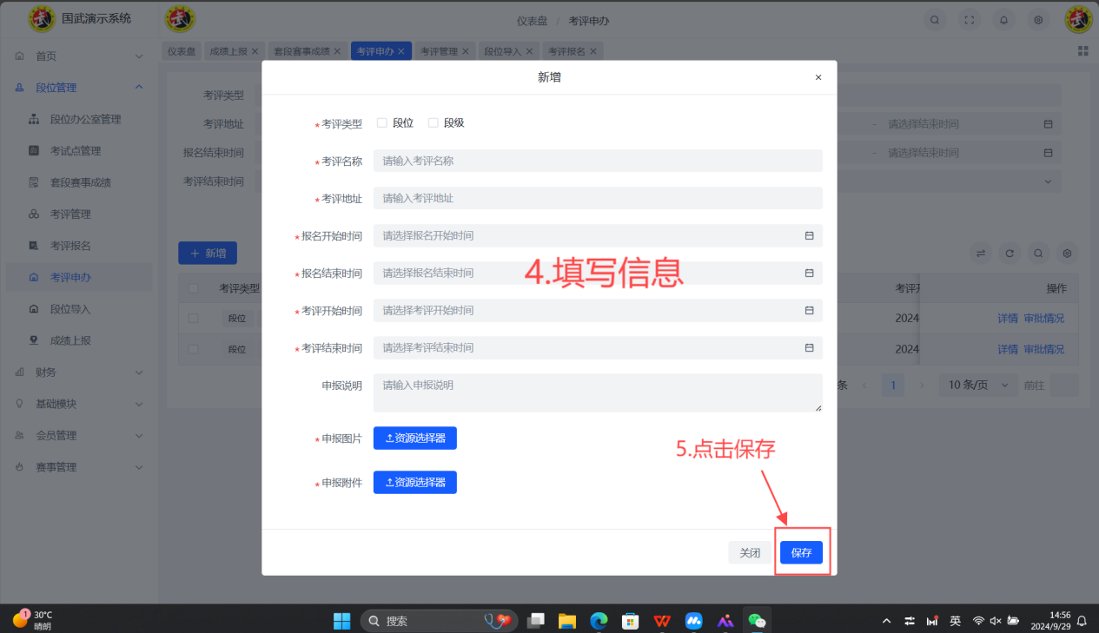考评类型：选择段级/段位
* 考评名称：填写考评活动名称
* 考评地址：填写考评详细地址
* 报名开始时间：选择报名开始时间
* 报名结束时间：选择报名结束时间
* 考试开始时间：选择考评活动开始时间
* 考评结束时间：选择考评活动结束时间
* 申报说明：描述申报情况
* 申报图片：考试点场地图片上传
* 申报附件：上传辅助材料，秩序册等

## **1.2 考评活动修改**

段位管理-考评管理先下架本次考评活动后才再编辑，编辑结束后再次点击**上架**系统才能出现本次考评活动

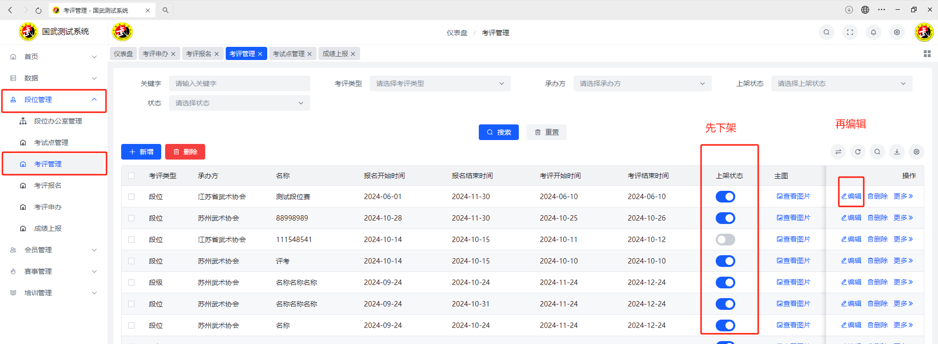

## **1.3：审核报名人员**

通过平台审核人会收到一条待办任务推送消息提醒，审核人登录平台，在业务中心🡪我的业务🡪我的待办，点击该模块可查询当前需审核的待办任务列表。

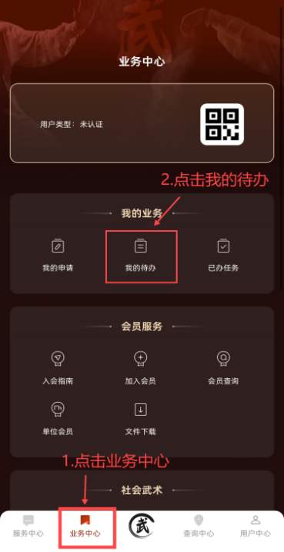

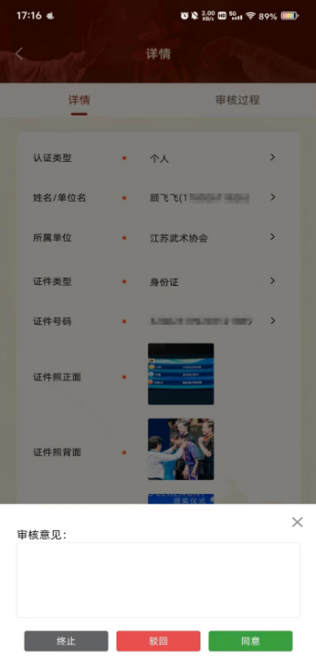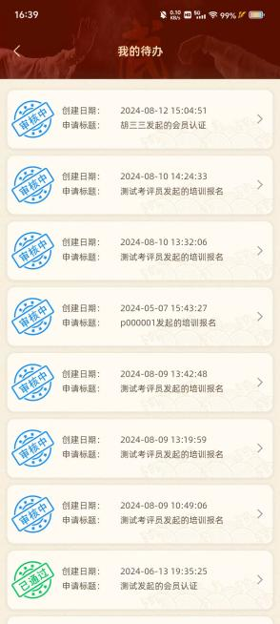

点击具体需审核任务，可查询审核申请人填写的详细信息，针对当前待办任务可填写审核理由、同意/驳回/终止当前申请。

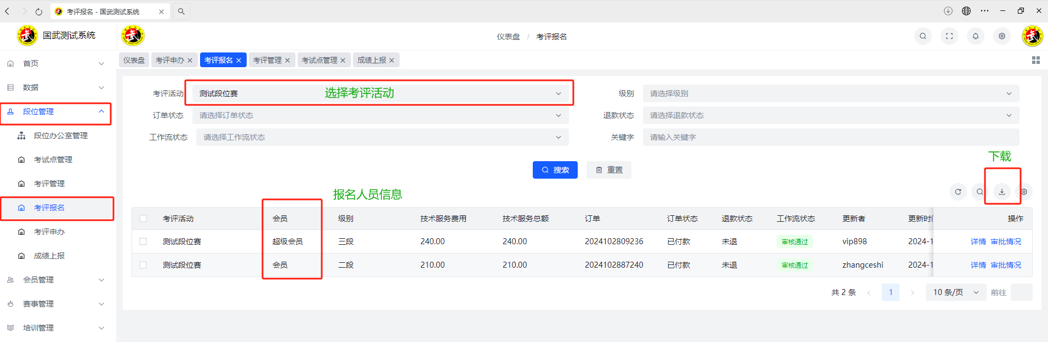**1.4：查看报名信息**（可实时查看也可下载）

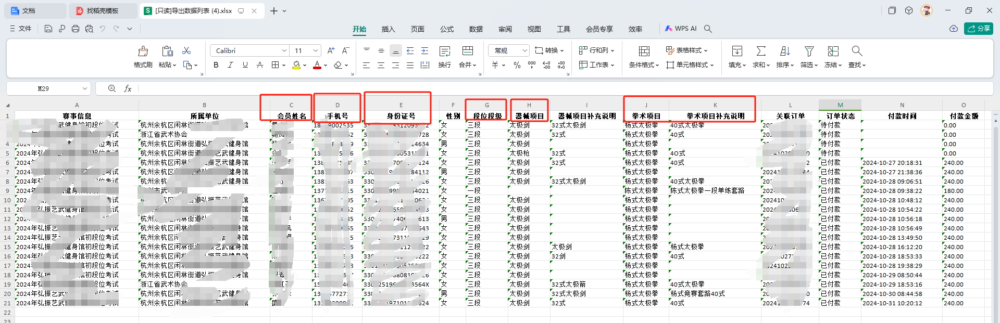

1. **活动进行**

**2.1下载考评成绩导入模板**

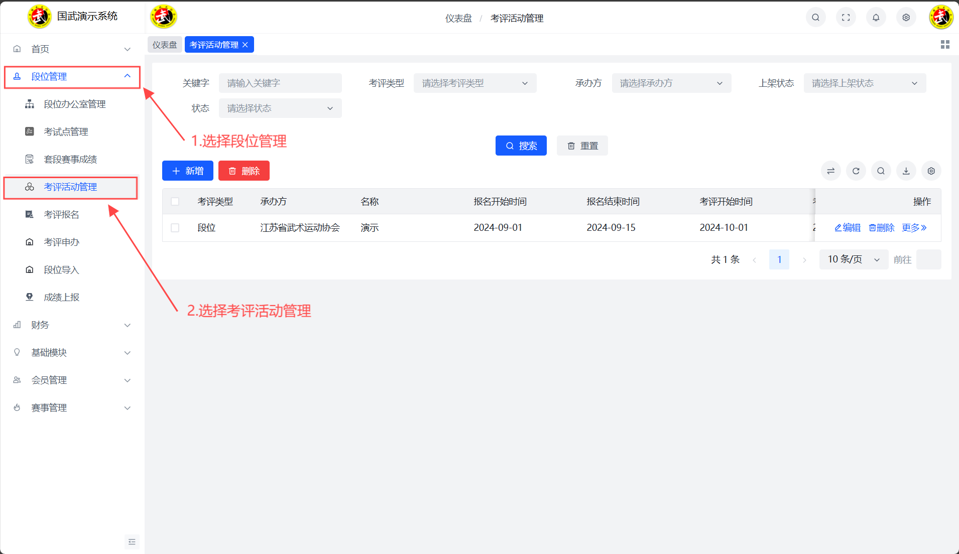

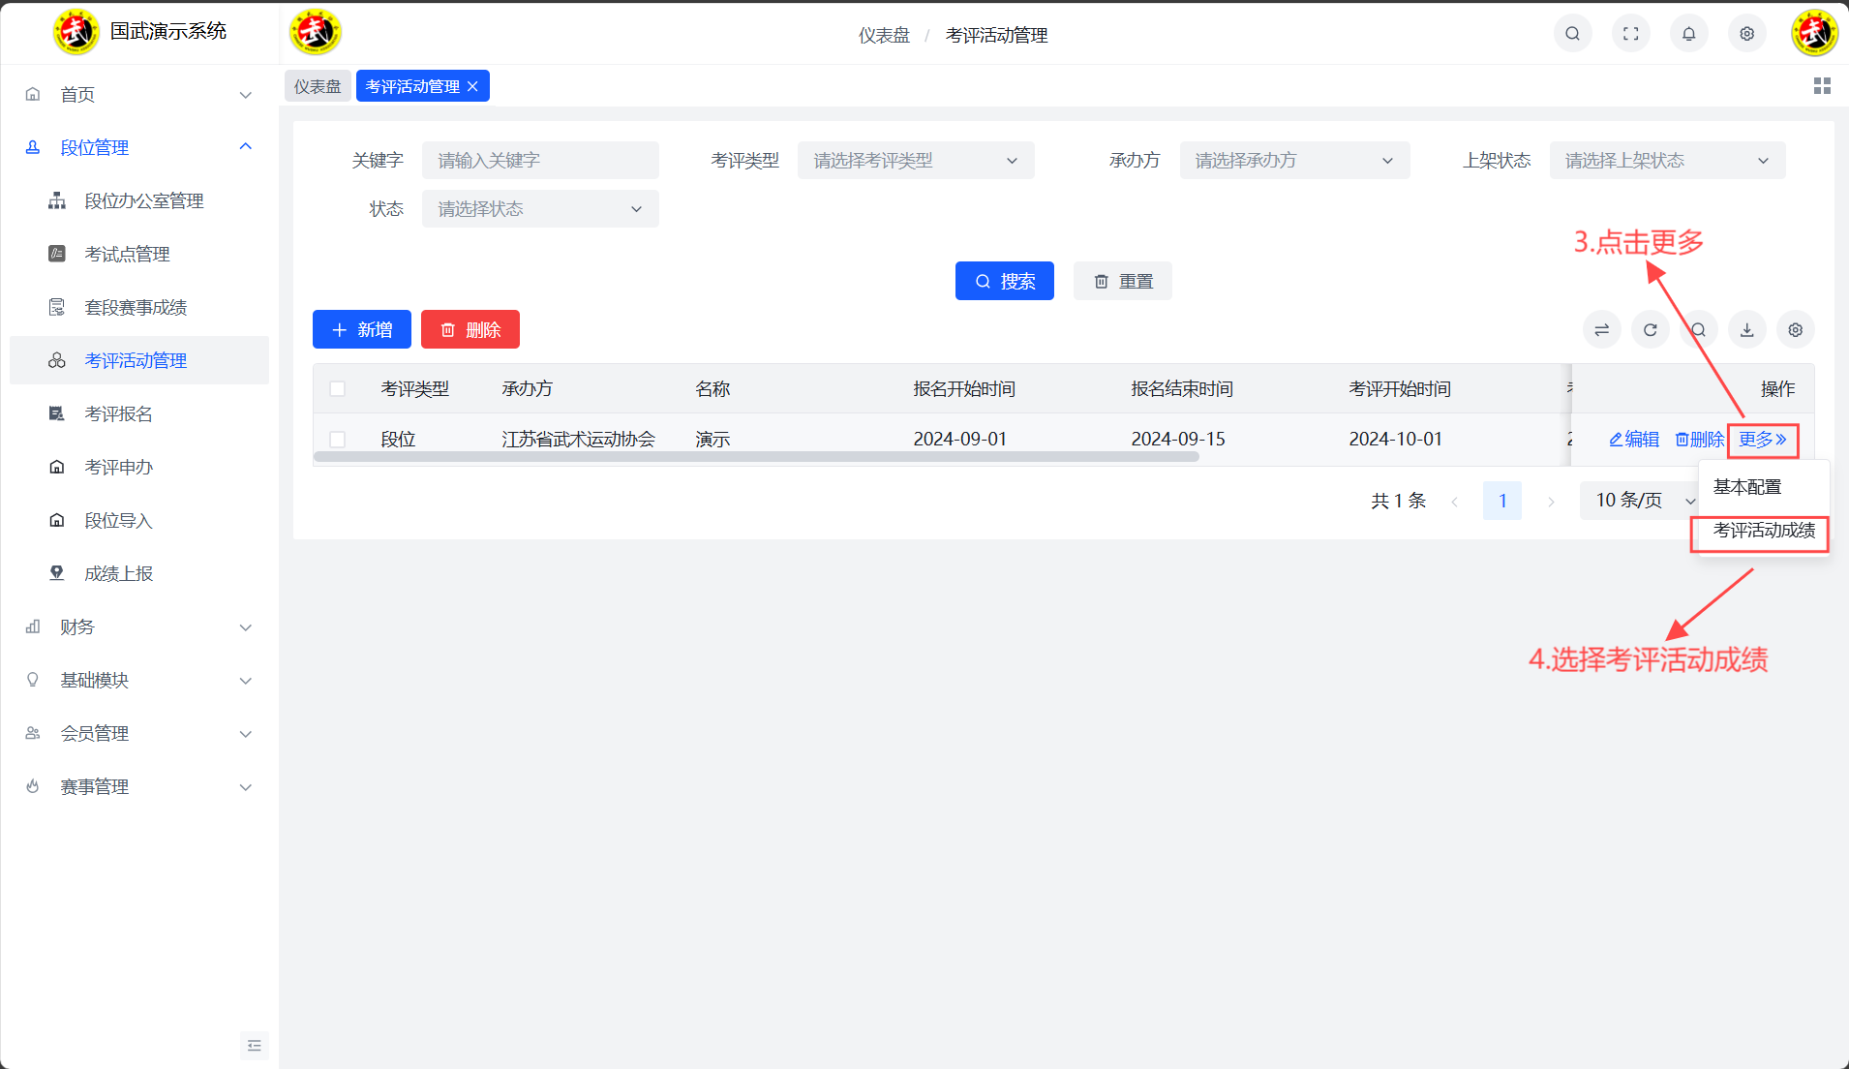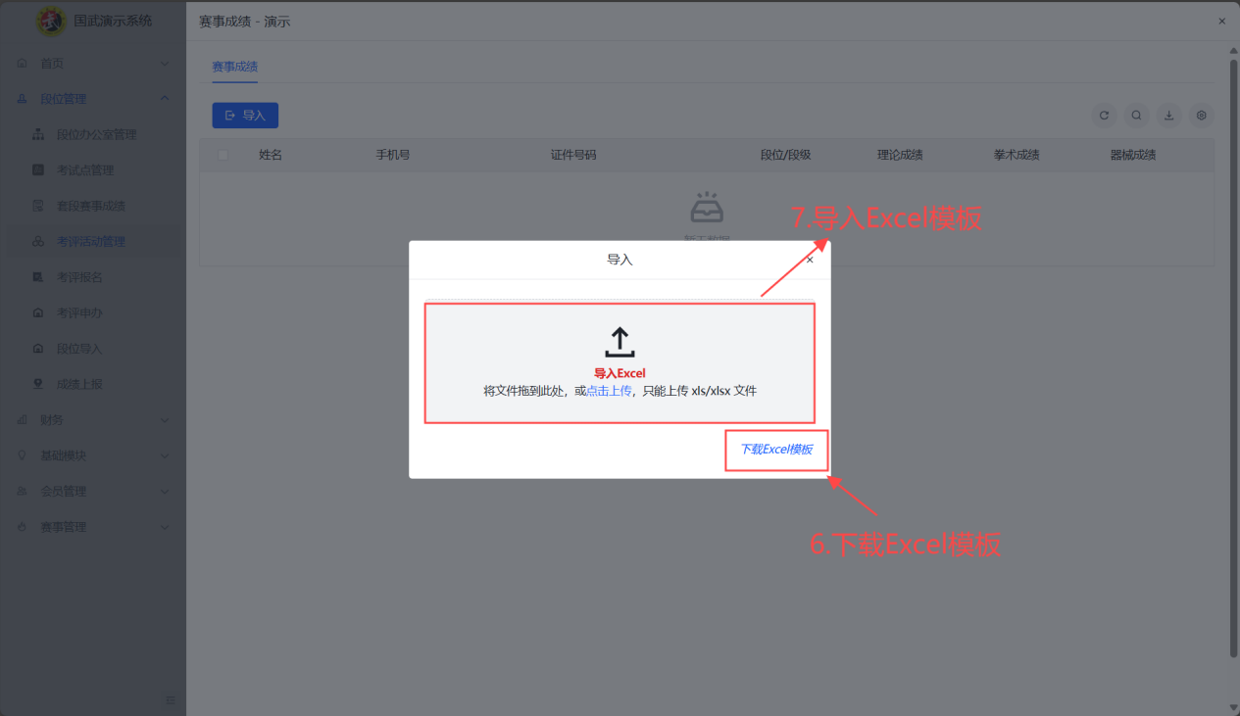

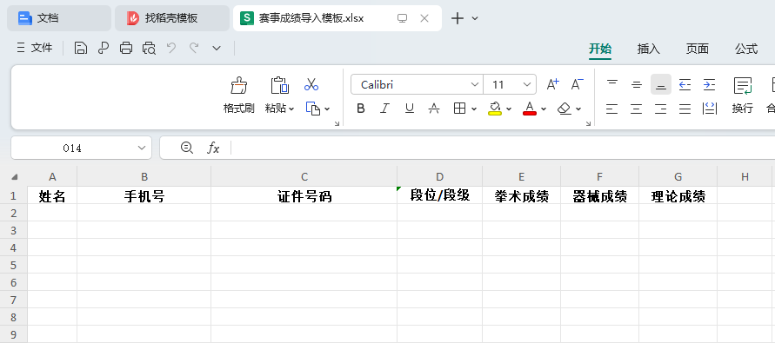

**2.2线下考评活动**

**2.3制作赛事成绩表**

**2.4考评活动成绩导入**



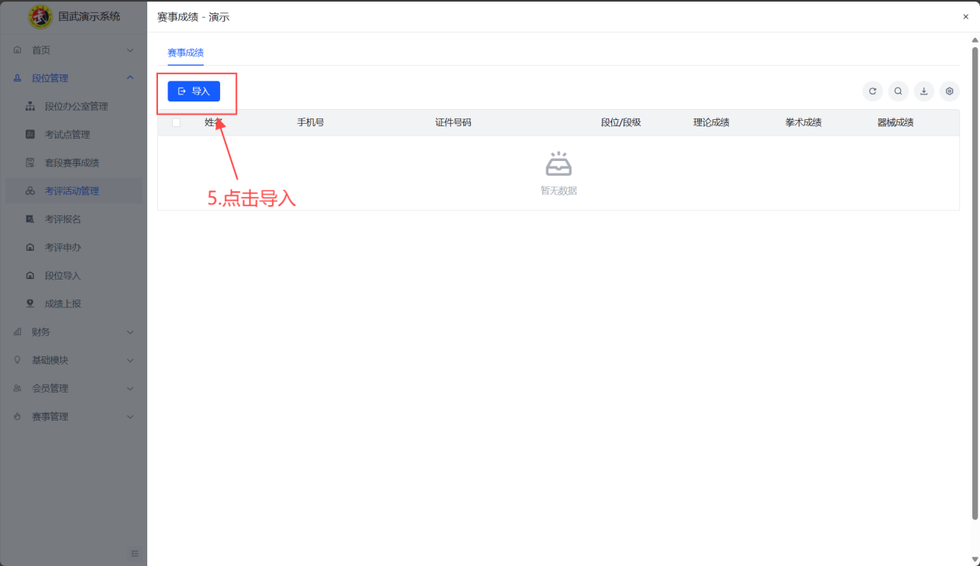

1. **成绩上报**

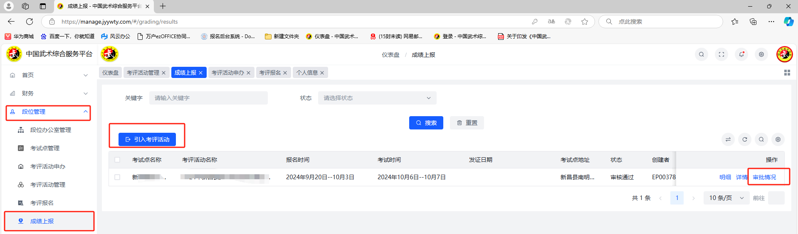

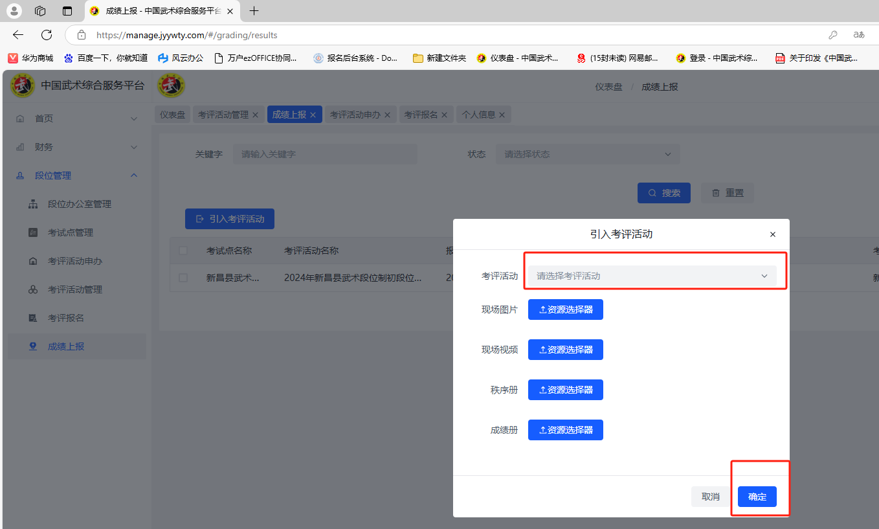

段位管理-成绩上报-引入考评活动-选择考评活动-确定